Семинар-практикум для воспитателей «Использование нетрадиционных техник рисования с детьми дошкольного возраста»
Актуальность семинара-практикума:
- На занятиях по рисованию, решаются задачи всестороннего развития детей, которое необходимо для успешного обучения в школе.
- В процессе изобразительной деятельности формируются мыслительные операции (анализ, синтез, сравнения и др.), навыки работы в коллективе, умение согласовывать свои действия с действиями сверстников.
Задачи
1.Познакомить педагогов с использованием нетрадиционных техник рисования на занятиях по изобразительной деятельности для детей дошкольного возраста
2.Формировать у детей дошкольного возраста художественно-творческих способностей через творческие задания с использованием в работе интересной и необычной изобразительной техники, неизвестного материала.
3.Способствовать развитию интереса к художественно-эстетической деятельности,
4.Развивать творческие способности и экспериментирование, воспитывать чувство прекрасного.
Старший воспитатель Моисеева Светлана Николаевна провела теоретическую часть семинара, «мозговой штурм» с целью закрепления знаний по использованию методов и приемов обучения дошкольников изобразительной деятельности.
Мастер –класс дали воспитатели:
Донцова Ирина Витальевна- рисование пальчиками, кулачком, ребром ладони , ладошкой, ватными палочками, отпечатками листьев и др.
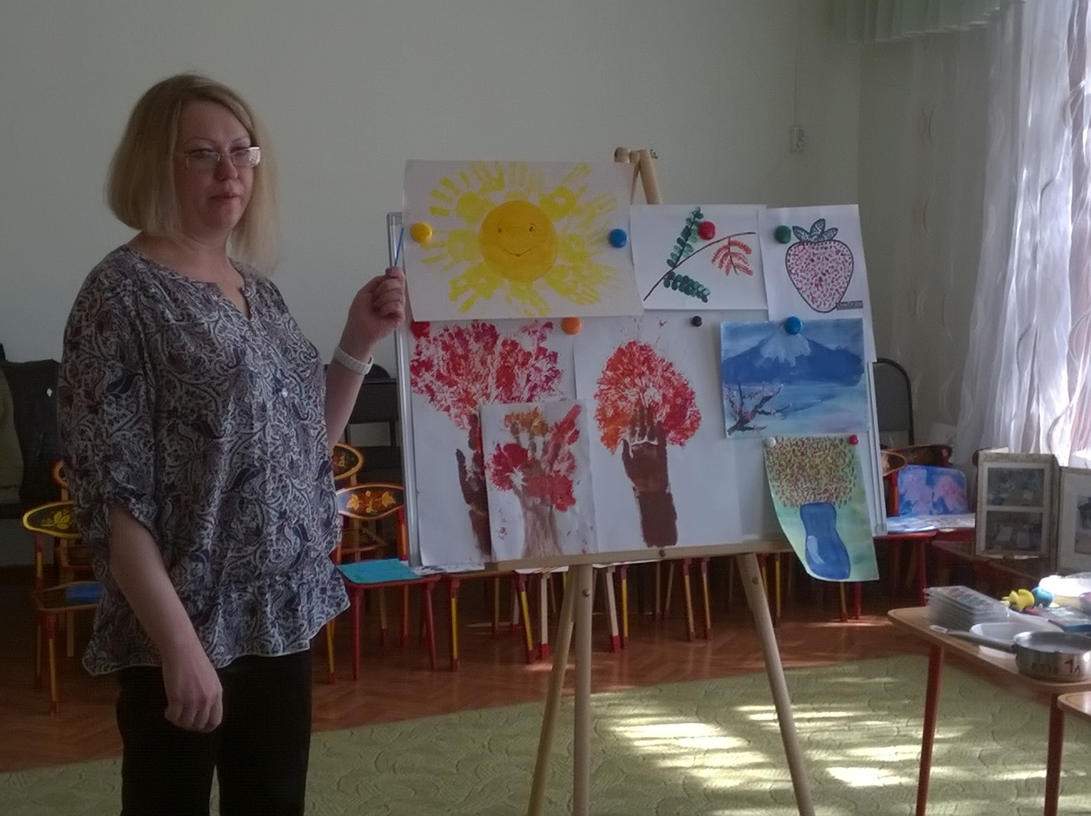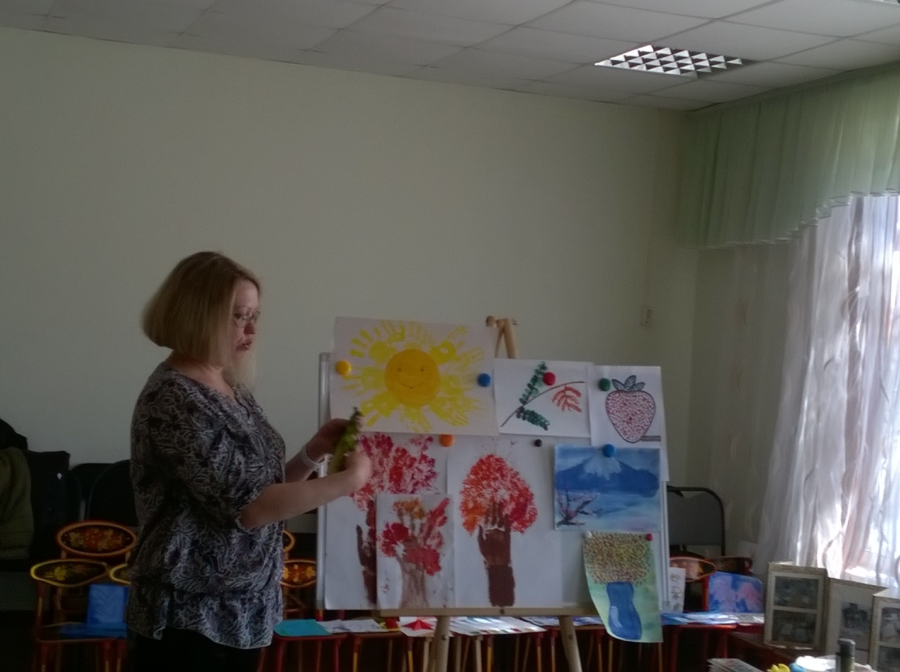
Ермолаева Ольга Ивановна –кляксография обычная, кляксография с ниткой, трубочкой; оттиск смятой бумагой, пластилинография и др. 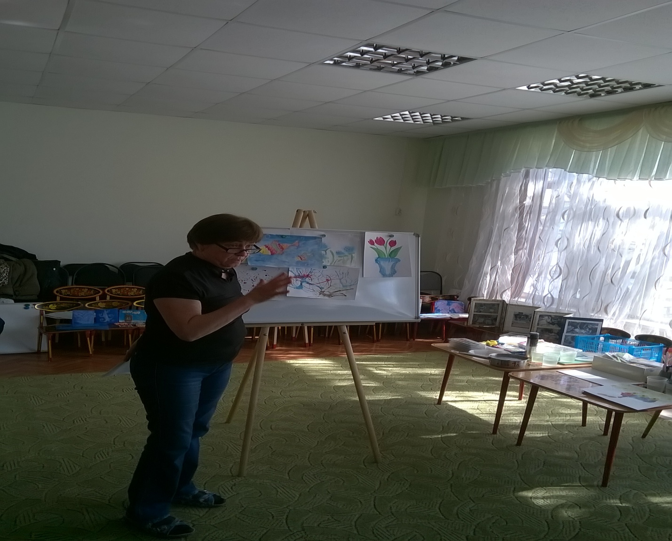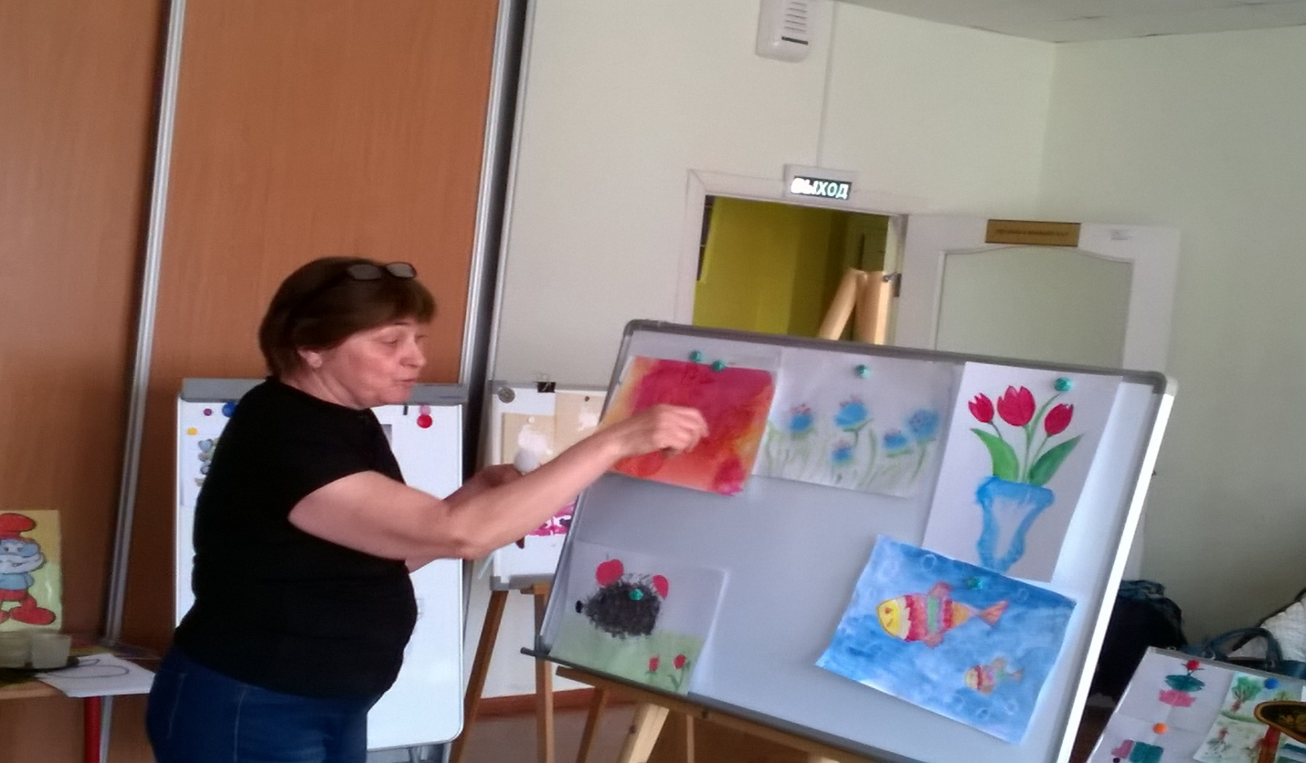
Юркова Лариса Юрьевна –монотипия предметная, монотипия пейзажная; рисование на клейстере, пене; рисование пеной для бритья и др
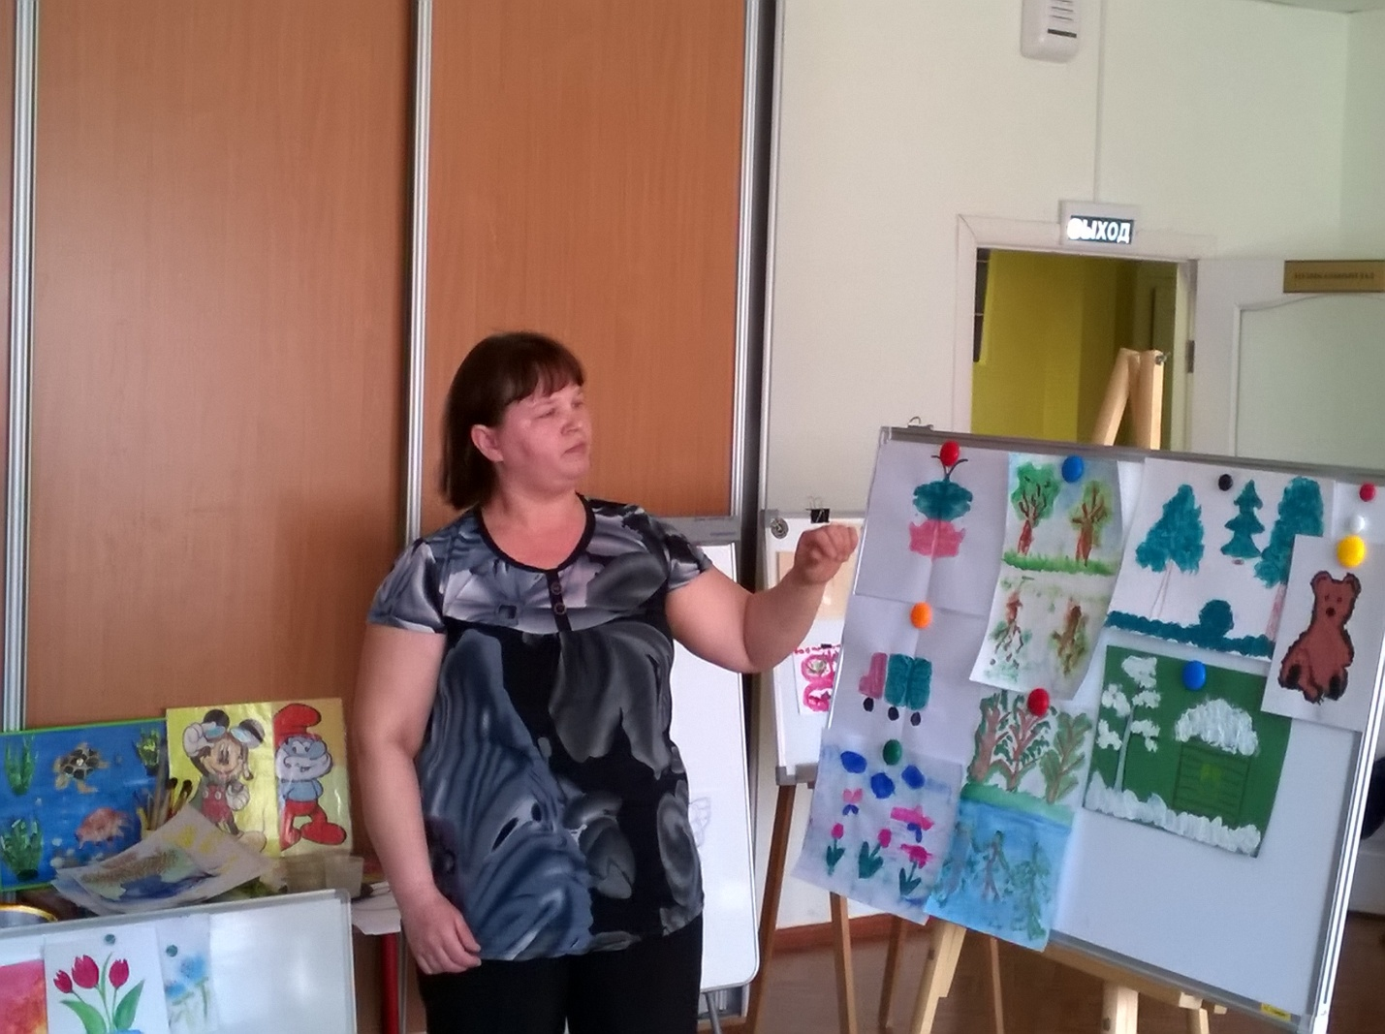Куцерубова Галина Ивановн- Граттаж черно-белый, граттаж цветной; дырокол; точечная роспись и др
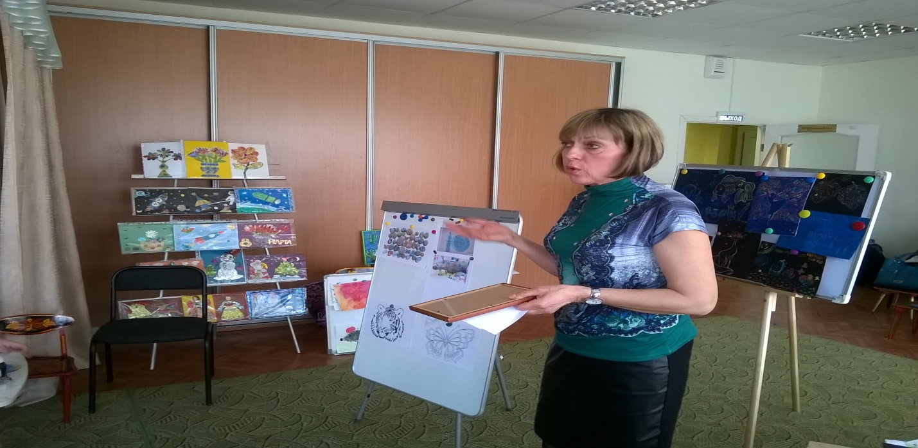
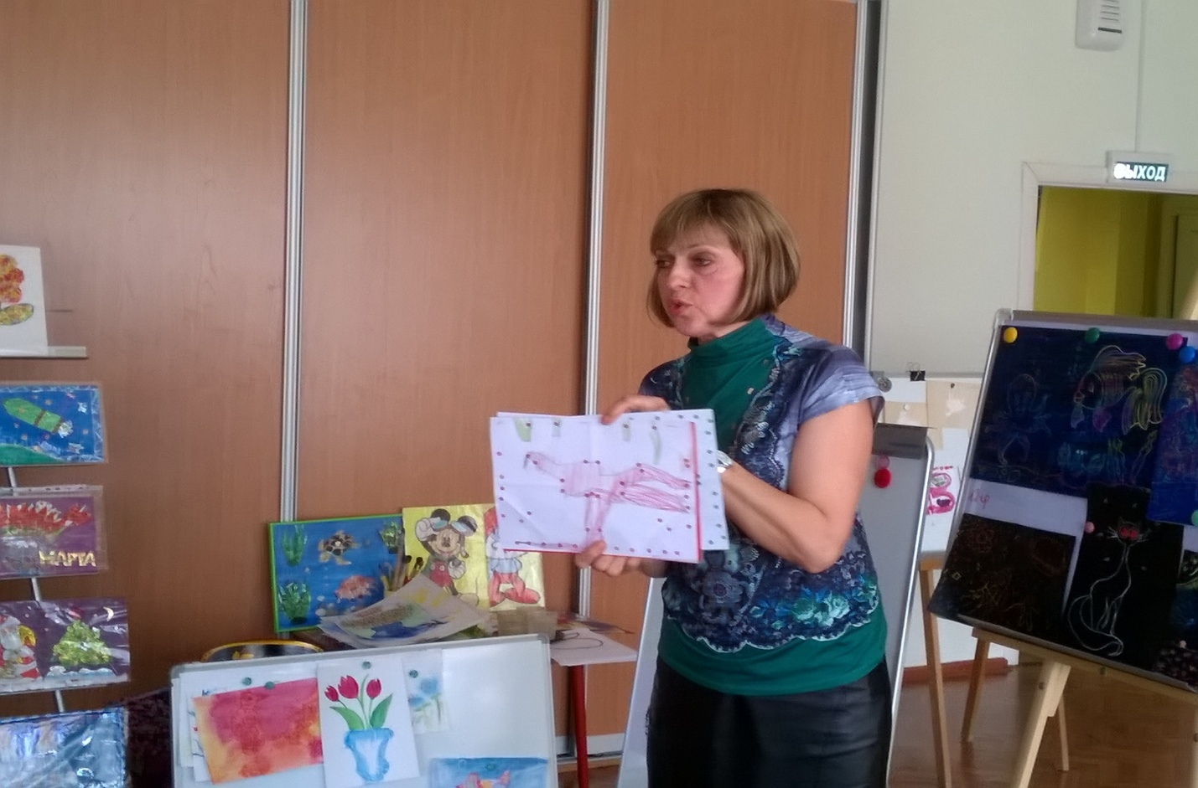
В практической части семинара все воспитатели рисовали по нетрадиционным технологиям в интеграции с ТРИЗ
ТПФ (типовые приёмы фантазирования) и РТВ (развитие творческого воображения), которые предлагаю вашему вниманию.

- Антропоморфизм. Когда очеловечиваем природные объекты.
Например, «В далёкой стране жил злой волшебник, который очень не любил людей. В одно далеко не прекрасное утро ему надоело слушать смех и гомон, он взял и превратил всех людей в деревья. У вас есть возможность расколдовать их, но с условием - нужно отгадать, какого человека в какое дерево волшебник превратил».

- Оживление времён года. Такое занятие как «Образ Весны»
Соединение техник и материалов. Например, рисование мелками и акварелью, мелками и карандашами; использование кисти и тычка; монотипии

- «А что было потом». Берём, например, сказку «Колобок». И прошу дорисовать сказку в соответствии с детской выдумкой, так как лиса колобка не съела.



